**Ο συνήγορος του πολίτη**

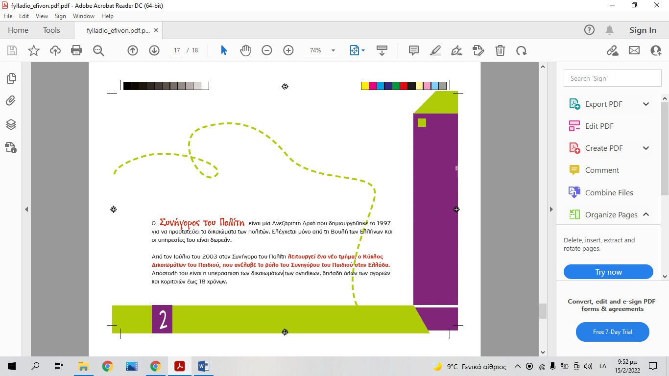

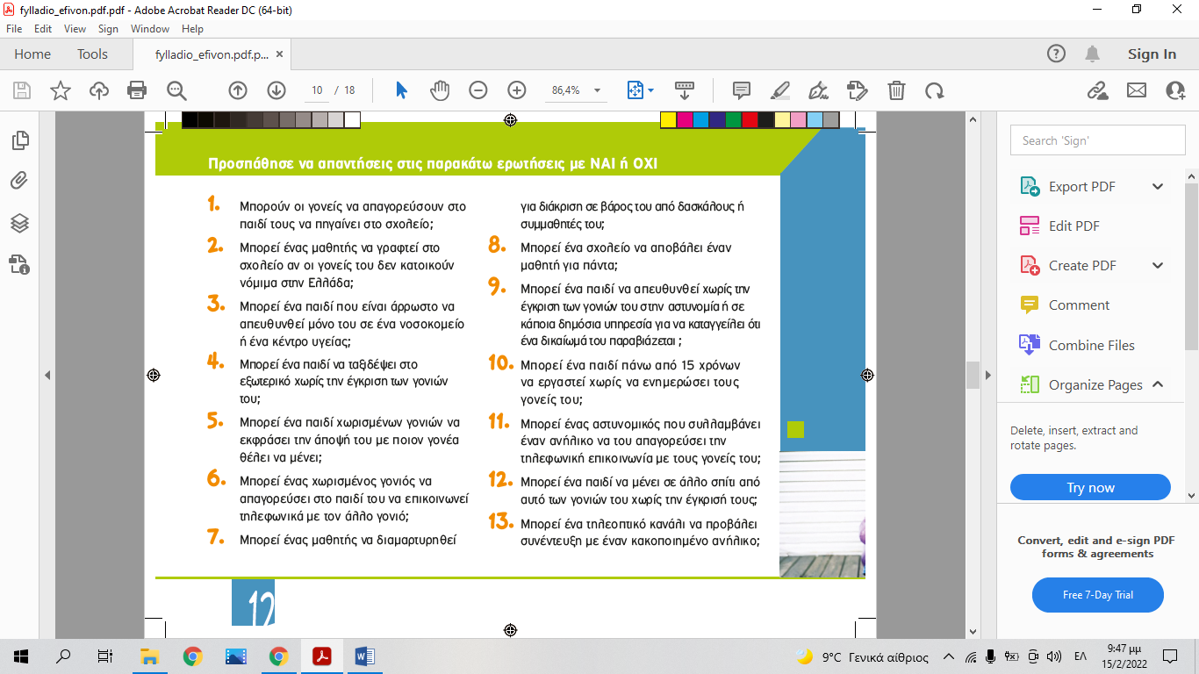

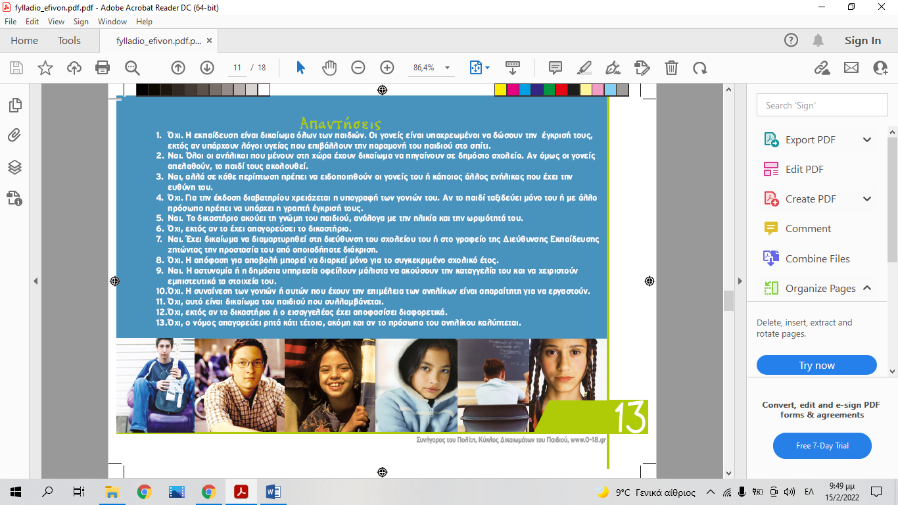

**Μου φέρεται άσχημα ο μπαμπάς μου/ η μαμά μου/ ο δάσκαλός μου/άλλος (π.χ. χτυπάει, βρίζει, εκβιάζει, προσβάλλει)**

Λίγα λόγια γι’ αυτό:

**Κανένας/καμία δεν επιτρέπεται να ασκεί σ’ εσένα σωματική ή λεκτική βία και η συμπεριφορά είναι παράνομη.**

Τι πρέπει να κάνεις:

**Να μιλήσεις στο ενήλικο άτομο που εμπιστεύεσαι πιο πολύ και να του ζητήσεις να σε βοηθήσει (στον γονέα εφόσον δεν σε κακοποιεί εκείνος ή δεν αποφεύγει να σε υπερασπιστεί, στη δασκάλα/ στον δάσκαλο κλπ).**

**Αν αυτό δεν βοηθήσει μπορείς να καλέσεις στην εθνική γραμμή παιδικής προστασίας 1107 στα αγγλικά ή τα ελληνικά.**

**Ανεβάζουν φωτογραφίες μου στο internet ενώ εγώ δεν θέλω**

Λίγα λόγια γι’ αυτό:

**Είναι παράνομο να εκτίθεται η ιδιωτική σου ζωή χωρίς την άδεια σου.**

Τι μπορείς να κάνεις:

**Εσύ, οι γονείς σου ή άλλο ενήλικο πρόσωπο που εμπιστεύεσαι, να ζητήσετε από όποιον ανεβάζει τις φωτογραφίες σου να μην το κάνει, από τον διαχειριστή της ιστοσελίδας να τις κατεβάσει ή βοήθεια από την αστυνομία (υπηρεσία δίωξης ηλεκτρονικού εγκλήματος).**

**Με αγγίζουν με τρόπο που με ενοχλεί ή με αναγκάζουν να έχω σεξουαλική επαφή με κάποιον/α**

Λίγα λόγια γι’ αυτό:

**Τέτοιες συμπεριφορές τιμωρούνται από τον νόμο.**

Τι μπορείς να κάνεις:

**Να μιλήσεις στο ενήλικο άτομο που εμπιστεύεσαι πιο πολύ και να του ζητήσεις να σε βοηθήσει (να πάτε στην αστυνομία ή στον εισαγγελέα) ή να καλέσεις ο/η ίδιος/α την εθνική γραμμή παιδικής προστασίας 1107.**

**Με κοροϊδεύουν επειδή είμαι διαφορετικός/ή (λόγω καταγωγής, σεξουαλικής προτίμησης, εμφάνισης, φύλου, κλπ)**

Λίγα λόγια γι’ αυτό:

**Όλα τα παιδιά έχουν δικαίωμα να σέβονται οι άλλοι την προσωπικότητά τους.**

Τι μπορείς να κάνεις:

**Μπορείς να το πεις σε κάποιο εκπαιδευτικό στο σχολείο, στους γονείς ή σε όποιο ενήλικο άτομο εμπιστεύεσαι πιο πολύ (π.χ. επίτροπο, κοινωνικό λειτουργό) και να ζητήσεις να σε βοηθήσει.**

**.**

**Αν το πρόβλημα εξακολουθεί, μπορείς να μας γράψεις εδώ ή να επικοινωνήσεις μαζί μας στο 800.11.32.000 (9πμ-4μμ), στα ελληνικά ή στα αγγλικά**